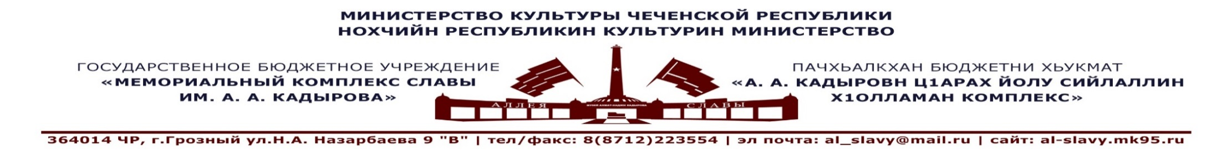
«16» декабрь 2021г.
Утверждаю:
Генеральный директор ГБУ
«Мемориальный комплекс
Славы им. А.А. Кадырова»
А-В. А. Ахмадов___________
Отчет
по проведению акций и профилактических мероприятий в ГБУ «Мемориальный комплекс Славы им. А. А. Кадырова», по антикоррупционой деятельности, для сотрудников и посетителей музея за 4 квартал 2021г.

№  п/п | Направление работы  (наименования мероприятия) | Сроки и место проведения | Аудитория | Ответственные исполнители
1. | Лекция: «Определение коррупции в международном и российском законодательстве». | «Мемориальный комплекс Славы им. А. А. Кадырова»  06.10.2021г. | Сотрудники МКС им. А. А. Кадырова в количестве 20 человек. | Лектор – экскурсовод Азиева Л.М.
2. | Лекция «Антикоррупционная деятельность нормативных правовых актов, как средство снижения коррупционных рисков». | «Мемориальный комплекс Славы им. А. А. Кадырова»  09.11.2021г. | Сотрудники МКС им. А. А. Кадырова в количестве 25 человек. | Лектор – экскурсовод Азиева Л.М.
3. | Лекция: «Использование информационных технологий в антикоррупционной деятельности» ко дню борьбы с коррупцией. | «Мемориальный комплекс Славы им. А. А. Кадырова»  07.12.2021г. | Сотрудники МКС им. А. А. Кадырова, учащиеся СОШ г.Грозный в количестве 20 человек. | Лектор-экскурсовод Азиева Л.М.

Исп. Шаипов А.С.
+7(929)-895-27-99

